 |  | F
 | 
  TG/95/4
  ORIGINAL : Anglais
  DATE : 2021-10-26
UNION INTERNATIONALE POUR LA PROTECTION DES OBTENTIONS VÉGÉTALES
 | Genève
  LAGERSTROEMIA
  Code(s) UPOV : LAGER
  Lagerstroemia L.
  *
PRINCIPES DIRECTEURS
POUR LA CONDUITE DE L’EXAMEN
DE LA DISTINCTION, DE L’HOMOGÉNÉITÉ ET DE LA STABILITÉ

Autres noms communs :*

Nom botanique | anglais | français | allemand | espagnol
  Lagerstroemia L.
  Lagerstroemia,
  Crape Myrtle,
  Crepe Myrtle
  Lagerstroemia
  Lagerstroemia
  Lagerstroemia, Lagestroemia

Ces principes directeurs (“principes directeurs d’examen”) visent à approfondir les principes énoncés dans l’introduction générale (document TG/1/3) et dans les documents TGP qui s’y rapportent afin de donner des indications concrètes détaillées pour l’harmonisation de l’examen de la distinction, de l’homogénéité et de la stabilité (DHS) et, en particulier, à identifier des caractères convenant à l’examen DHS et à la production de descriptions variétales harmonisées.
DOCUMENTS CONNEXES
Ces principes directeurs d’examen doivent être interprétés en relation avec l’introduction générale et les documents TGP qui s’y rapportent.

SOMMAIRE | PAGE
1. | OBJET DE CES PRINCIPES DIRECTEURS D’EXAMEN..................................................................................... | 3
2. | MATERIEL REQUIS.............................................................................................................................................. | 3
3. | METHODE D’EXAMEN......................................................................................................................................... | 3
3.1 | Nombre de cycles de végétation................................................................................................................ | 3
3.2 | Lieu des essais.......................................................................................................................................... | 3
3.3 | Conditions relatives à la conduite de l’examen.......................................................................................... | 3
3.4 | Protocole d’essai........................................................................................................................................ | 3
3.5 | Essais supplémentaires............................................................................................................................. | 4

4. | EXAMEN DE LA DISTINCTION, DE L’HOMOGENEITE ET DE LA STABILITE................................................... | 4
4.1 | Distinction.................................................................................................................................................. | 4
4.2 | Homogénéité............................................................................................................................................. | 5
4.3 | Stabilité...................................................................................................................................................... | 5

5. | GROUPEMENT DES VARIETES ET ORGANISATION DES ESSAIS EN CULTURE......................................... | 5
6. | INTRODUCTION DU TABLEAU DES CARACTERES.......................................................................................... | 6
6.1 | Catégories de caractères........................................................................................................................... | 6
6.2 | Niveaux d’expression et notes correspondantes...................................................................................... | 6
6.3 | Types d’expression.................................................................................................................................... | 6
6.4 | Variétés indiquées à titre d’exemples........................................................................................................ | 6
6.5 | Légende..................................................................................................................................................... | 7

7. | TABLE OF CHARACTERISTICS/TABLEAU DES CARACTÈRES/MERKMALSTABELLE/TABLA DE CARACTERES...................................................................................................................................................... | 8
8. | EXPLICATIONS DU TABLEAU DES CARACTERES......................................................................................... | 19
8.1 | Explications portant sur plusieurs caractères............................................................................................ | 19
 | Explications portant sur certains caractères.............................................................................................. | 19
  8.2

9. | BIBLIOGRAPHIE................................................................................................................................................... | 25
10. | QUESTIONNAIRE TECHNIQUE........................................................................................................................... | 26

1. | Objet de ces principes directeurs d’examen
  Ces principes directeurs d’examen s’appliquent à toutes les variétés de Lagerstroemia L.

2. | Matériel requis
2.1
  Les autorités compétentes décident de la quantité de matériel végétal nécessaire pour l’examen de la variété, de sa qualité ainsi que des dates et lieux d’envoi. Il appartient au demandeur qui soumet du matériel provenant d’un pays autre que celui où l’examen doit avoir lieu de s’assurer que toutes les formalités douanières ont été accomplies et que toutes les conditions phytosanitaires sont respectées.
2.2
  Le matériel doit être fourni sous forme de plants capables de fleurir et d’exprimer tous les caractères pertinents de la variété durant le premier cycle de végétation.
2.3
  La quantité minimale de matériel végétal à fournir par le demandeur est de :
  6 plants
2.4
  Le matériel végétal doit être manifestement sain, vigoureux et indemne de tout parasite ou toute maladie importants.
2.5
  Le matériel végétal ne doit pas avoir subi de traitement susceptible d’influer sur l’expression des caractères de la variété, sauf autorisation ou demande expresse des autorités compétentes. S’il a été traité, le traitement appliqué doit être indiqué en détail.

3. | Méthode d’examen
3.1 | Nombre de cycles de végétation
 | En règle générale, la durée minimale des essais doit être de deux cycles de végétation indépendants.
  3.1.1
3.1.2 | Les deux cycles de végétation indépendants peuvent être observés à partir d’une plantation unique, examinée sur deux cycles de végétation distincts.
 | L’examen d’une variété peut être achevé quand le service compétent peut déterminer avec certitude le résultat de l’examen.
  3.1.3
3.2 | Lieu des essais
 | En règle générale, les essais doivent être conduits en un seul lieu. Pour les essais conduits dans plusieurs lieux, des indications figurent dans le document TGP/9, intitulé “Examen de la distinction”.
3.3 | Conditions relatives à la conduite de l’examen
 | Les essais doivent être conduits dans des conditions assurant une croissance satisfaisante pour l’expression des caractères pertinents de la variété et pour la conduite de l’examen.
  3.3.1
 | Étant donné les variations de la lumière solaire, les déterminations de la couleur avec un code de couleurs doivent être faites dans une enceinte avec une lumière artificielle ou au milieu de la journée, dans une pièce sans rayon de soleil direct. La distribution spectrale de la source de lumière artificielle doit être conforme à la norme CIE de la lumière du jour définie conventionnellement D 6.500 et rester dans les limites de tolérance du “British Standard 950”, partie I. Les déterminations doivent être faites en plaçant la partie de plante sur un fond de papier blanc. Le code de couleur et sa version doivent être indiqués dans la description variétale.
  3.3.2
3.4 | Protocole d’essai
  Chaque essai doit être conçu de manière à porter au total sur 6 plantes au moins.

3.5 | Essais supplémentaires
 | Des essais supplémentaires peuvent être établis pour l’observation de caractères pertinents.

4. | Examen de la distinction, de l’homogénéité et de la stabilité
4.1 | Distinction
4.1.1 | Recommandations générales
 | Il est particulièrement important pour les utilisateurs de ces principes directeurs d’examen de consulter l’introduction générale avant toute décision quant à la distinction. Cependant, il conviendra de prêter une attention particulière aux points ci-après.
4.1.2 | Différences reproductibles
 | Les différences observées entre les variétés peuvent être suffisamment nettes pour qu’un deuxième cycle de végétation ne soit pas nécessaire. En outre, dans certains cas, l’influence du milieu n’appelle pas plus d’un cycle de végétation pour s’assurer que les différences observées entre les variétés sont suffisamment reproductibles. L’un des moyens de s’assurer qu’une différence observée dans un caractère lors d’un essai en culture est suffisamment reproductible consiste à examiner le caractère au moyen de deux observations indépendantes au moins.
4.1.3 | Différences nettes
 | La netteté de la différence entre deux variétés dépend de nombreux facteurs, et notamment du type d’expression du caractère examiné, selon qu’il s’agit d’un caractère qualitatif, un caractère quantitatif ou encore pseudo-qualitatif. Il est donc important que les utilisateurs de ces principes directeurs d’examen soient familiarisés avec les recommandations contenues dans l’introduction générale avant toute décision quant à la distinction.
4.1.4
  Nombre de plantes ou parties de plantes à examiner
Sauf indication contraire, aux fins de la distinction, toutes les observations portant sur des plantes isolées doivent être effectuées sur 5 plantes ou des parties prélevées sur chacune de ces 5 plantes et toutes les autres observations doivent être effectuées sur la totalité des plantes de l’essai, sans tenir compte d’éventuelles plantes hors type.

Dans le cas d’observations portant sur des parties de plantes isolées, le nombre de parties à prélever sur chacune des plantes est de 5.

4.1.5 | Méthode d’observation
 | La méthode recommandée pour l’observation du caractère aux fins de la distinction est indiquée par le code suivant dans le tableau des caractères (voir le document TGP/9 ‘Examen de la distinction’, section 4 ‘Observation des caractères’) :
MG: mensuration unique d’un ensemble de plantes ou de parties de plantes
MS: mensuration d’un certain nombre de plantes isolées ou de parties de plantes
VG: évaluation visuelle fondée sur une seule observation faite sur un ensemble de plantes ou de parties de plantes
VS: évaluation visuelle fondée sur l’observation d’un certain nombre de plantes isolées ou de parties de plantes

 | Type d’observation: visuelle (V) ou mesure (M)
 | L’observation “visuelle” (V) est une observation fondée sur le jugement de l’expert. Aux fins du présent document, on entend par observation “visuelle” les observations sensorielles des experts et cela inclut donc aussi l’odorat, le goût et le toucher. Entrent également dans cette catégorie les observations pour lesquelles l’expert utilise des références (diagrammes, variétés indiquées à titre d’exemples, comparaison deux à deux) ou des chartes (chartes de couleur). La mesure (M) est une observation objective en fonction d’une échelle graphique linéaire, effectuée à l’aide d’une règle, d’une balance, d’un colorimètre, de dates, d’un dénombrement, etc.
  Type de notation: pour un ensemble de plantes (G) ou des plantes isolées (S)

  Aux fins de l’examen de la distinction, les observations peuvent donner lieu à une notation globale pour un ensemble de plantes ou parties de plantes (G), ou à des notations pour un certain nombre de plantes ou parties de plantes isolées (S). Dans la plupart des cas, la lettre “G” correspond à une notation globale par variété et il n’est pas possible, ni nécessaire, de recourir à des méthodes statistiques pour évaluer la distinction.
 | Lorsque plusieurs méthodes d’observation du caractère sont indiquées dans le tableau des caractères (p.ex. VG/MG), des indications sur le choix d’une méthode adaptée figurent à la section 4.2 du document TGP/9.
4.2 | Homogénéité
4.2.1 | Il est particulièrement important pour les utilisateurs de ces principes directeurs d’examen de consulter l’introduction générale avant toute décision quant à l’homogénéité. Cependant, il conviendra de prêter une attention particulière aux points ci-après :
4.2.2
  Ces principes directeurs d’examen ont été établis pour l’examen des variétés multipliées par voie végétative. En ce qui concerne les variétés ayant d’autres types de reproduction ou de multiplication, il convient de suivre les recommandations qui figurent dans l’introduction générale et le document TGP/13 intitulé “Conseils pour les nouveaux types et espèces”, à la section 4.5 “Examen de l’homogénéité”.
4.2.3
  Pour l’évaluation de l’homogénéité de variétés multipliées par voie végétative, il faut appliquer une norme de population de 1% et une probabilité d’acceptation d’au moins 95%. Dans le cas d’un échantillon de 6 plantes, une plante hors type est tolérée.
4.3 | Stabilité
4.3.1 | Dans la pratique, il n’est pas d’usage d’effectuer des essais de stabilité dont les résultats apportent la même certitude que l’examen de la distinction ou de l’homogénéité. L’expérience montre cependant que, dans le cas de nombreux types de variétés, lorsqu’une variété s’est révélée homogène, elle peut aussi être considérée comme stable.
4.3.2 | Lorsqu’il y a lieu, ou en cas de doute, la stabilité peut être évaluée plus précisément en examinant un nouveau matériel végétal afin de vérifier qu’il présente les mêmes caractères que le matériel fourni initialement.

5. | Groupement des variétés et organisation des essais en culture
5.1 | Pour sélectionner les variétés notoirement connues à cultiver lors des essais avec la variété candidate et déterminer comment diviser en groupes ces variétés pour faciliter la détermination de la distinction, il est utile d’utiliser des caractères de groupement.
5.2 | Les caractères de groupement sont ceux dont les niveaux d’expression observés, même dans différents sites, peuvent être utilisés, soit individuellement soit avec d’autres caractères de même nature, a) pour sélectionner des variétés notoirement connues susceptibles d’être exclues de l’essai en culture pratiqué pour l’examen de la distinction et b) pour organiser l’essai en culture de telle sorte que les variétés voisines soient regroupées.

5.3 | Il a été convenu de l’utilité des caractères ci-après pour le groupement des variétés :
  (a)
  Plante : hauteur (caractère 1)
  (b)
  Limbe : distribution de la pigmentation anthocyanique (caractère 7)
  (c)
  Limbe : intensité de la pigmentation anthocyanique (caractère 8)
  (d)
  Pétale : couleur principale de la face interne (caractère 24) avec les groupes suivants :
  Gr. 1: blanc
  Gr. 2: rose claire
  Gr. 3: rose foncé
  Gr. 4: rouge
  Gr. 5: pourpre
  (e)
  Époque de début de floraison (caractère 37)

5.4 | Des conseils relatifs à l’utilisation des caractères de groupement dans la procédure d’examen de la distinction figurent dans l’introduction générale et le document TGP/9 “Examen de la distinction”.

6. | Introduction du tableau des caractères
6.1 | Catégories de caractères
6.1.1 | Caractères standard figurant dans les principes directeurs d’examen
 | Les caractères standard figurant dans les principes directeurs d’examen sont ceux qui sont admis par l’UPOV en vue de l’examen DHS et parmi lesquels les membres de l’Union peuvent choisir ceux qui sont adaptés à leurs besoins particuliers.
6.1.2 | Caractères avec astérisque
 | Les caractères avec astérisque (signalés par un *) sont des caractères figurant dans les principes directeurs d’examen qui sont importants pour l’harmonisation internationale des descriptions variétales : ils doivent toujours être pris en considération dans l’examen DHS et être inclus dans la description variétale par tous les membres de l’Union, sauf lorsque cela est impossible compte tenu du niveau d’expression d’un caractère précédent ou des conditions de milieu régionales.
6.2 | Niveaux d’expression et notes correspondantes
6.2.1 | Des niveaux d’expression sont indiqués pour chaque caractère afin de définir le caractère et d’harmoniser les descriptions. Pour faciliter la consignation des données ainsi que l’établissement et l’échange des descriptions, à chaque niveau d’expression est attribuée une note exprimée par un chiffre.
6.2.2 | Tous les niveaux d’expression pertinents sont présentés dans le caractère.
6.2.3 | Des précisions concernant la présentation des niveaux d’expression et des notes figurent dans le document TGP/7 “Élaboration des principes directeurs d’examen”.
6.3 | Types d’expression

 | Une explication des types d’expression des caractères (caractères qualitatifs, quantitatifs et pseudo qualitatifs) est donnée dans l’introduction générale.
6.4 | Variétés indiquées à titre d’exemples
 | Au besoin, des variétés sont indiquées à titre d’exemples afin de mieux définir les niveaux d’expression d’un caractère.

6.5 | Légende
 |  | English |  | français |  | deutsch | español | Example Varieties  Exemples  Beispielssorten  Variedades ejemplo | Note/  Nota
  1
  2
  3
  4
  5
  6
  7
  Name of characteristics in English
  Nom du caractère en français
  Name des Merkmals auf Deutsch
  Nombre del carácter en español
  states of expression
  types d’expression
  Ausprägungsstufen
  tipos de expresión

1 | Numéro de caractère
2 | (*) | Caractère avec astérisque | – voir le chapitre 6.1.2
3 | Type d’expression
 | QL | Caractère qualitatif | – voir le chapitre 6.3
 | QN | Caractère quantitatif | – voir le chapitre 6.3
 | PQ | Caractère pseudo qualitatif | – voir le chapitre 6.3
4 | Méthode d’observation (et type de parcelle, si applicable)
 | MG, MS, VG, VS |  | – voir le chapitre 4.1.5
5
  (+)
  Voir les explications du tableau des caractères au chapitre 8.2
6
  (a)-(g)
  Voir les explications du tableau des caractères au chapitre 8.1
7
  Pas applicable

7. | Table of Characteristics/Tableau des caractères/Merkmalstabelle/Tabla de caracteres

 |  | English |  | français |  | deutsch | español | Example Varieties  Exemples  Beispielssorten  Variedades ejemplo | Note/  Nota
1. | (*) | QN | MS/VG |  | (a)
  Plant: height
  Plante : hauteur
  Pflanze: Höhe
  Planta: altura
 |  | short |  | courte |  | niedrig | baja | DABLAGE01 | 1
 |  | short to medium |  | courte à moyenne |  | niedrig bis mittel | baja a media |  | 2
 |  | medium |  | moyenne |  | mittel | media | Desal 173 | 3
 |  | medium to tall |  | moyenne à haute |  | mittel bis hoch | media a alta |  | 4
 |  | tall |  | haute |  | hoch | alta | Watermelon | 5
2. | (*) | PQ | VG | (+) | (a)
  Plant: growth habit
  Plante : port
  Pflanze: Wuchsform
  Planta: hábito de crecimiento
 |  | upright |  | dressé |  | aufrecht | erecto | Lucas Red, Whit II | 1
 |  | semi-upright |  | demi-dressé |  | halbaufrecht | semierecto | Desber 102 | 2
 |  | spreading |  | étalé |  | breitwüchsig | extendido | Houston,  Petit' Canaille Blanc | 3
3. | (*) | QN | VG | (+)
  Stem: anthocyanin coloration
  Tige : pigmentation anthocyanique
  Trieb: Anthocyanfärbung
  Tallo: pigmentación antociánica
 |  | very weak |  | très faible |  | sehr gering | muy débil |  | 1
 |  | very weak to weak |  | très faible à faible |  | sehr gering bis gering | muy débil a débil |  | 2
 |  | weak |  | faible |  | gering | débil | Deskim, Grand Cru | 3
 |  | weak to medium |  | faible à moyenne |  | gering bis mittel | débil a media |  | 4
 |  | medium |  | moyenne |  | mittel | media | Coral Filli, INDYFUS, MILAPERL | 5
 |  | medium to strong |  | moyenne à forte |  | mittel bis stark | media a fuerte |  | 6
 |  | strong |  | forte |  | stark | fuerte | Lucas Red | 7
 |  | strong to very strong |  | forte à très forte |  | stark bis sehr stark | fuerte a muy fuerte |  | 8
 |  | very strong |  | très forte |  | sehr stark | muy fuerte |  | 9
4. | (*) | QN | MS/VG |  | (b)
  Leaf blade: length
  Limbe : longueur
  Blattspreite: Länge
  Limbo: longitud
 |  | very short |  | très courte |  | sehr kurz | muy corta |  | 1
 |  | very short to short |  | très courte à courte |  | sehr kurz bis kurz | muy corta a corta |  | 2
 |  | short |  | courte |  | kurz | corta | Coral Filli | 3
 |  | short to medium |  | courte à moyenne |  | kurz bis mittel | corta a media |  | 4
 |  | medium |  | moyenne |  | mittel | media | Desper | 5
 |  | medium to long |  | moyenne à longue |  | mittel bis lang | media a larga |  | 6
 |  | long |  | longue |  | lang | larga | Burgundy Cotton | 7
 |  | long to very long |  | longue à très longue |  | lang bis sehr lang | larga a muy larga |  | 8
 |  | very long |  | très longue |  | sehr lang | muy larga |  | 9
5. | (*) | QN | MS/VG |  | (b)
  Leaf blade: width
  Limbe : largeur
  Blattspreite: Breite
  Limbo: anchura
 |  | very narrow |  | très étroite |  | sehr schmal | muy estrecha |  | 1
 |  | very narrow to narrow |  | très étroite à étroite |  | sehr schmal bis schmal | muy estrecha a estrecha |  | 2
 |  | narrow |  | étroite |  | schmal | estrecha | Petit' Canaille Blanc | 3
 |  | narrow to medium |  | étroite à moyenne |  | schmal bis mittel | estrecha a media |  | 4
 |  | medium |  | moyenne |  | mittel | media | INDYBRA | 5
 |  | medium to broad |  | moyenne à large |  | mittel bis breit | media a ancha |  | 6
 |  | broad |  | large |  | breit | ancha | Hopi | 7
 |  | broad to very broad |  | large à très large |  | breit bis sehr breit | ancha muy ancha |  | 8
 |  | very broad |  | très large |  | sehr breit | muy ancha |  | 9
6. | (*) | PQ | VG |  | (b)
  Leaf blade: shape
  Limbe : forme
  Blattspreite: Form
  Limbo: forma
 |  | only elliptic |  | uniquement elliptique |  | nur elliptisch | solo elíptica | Whit IV | 1
 |  | mainly elliptic |  | principalement elliptique |  | überwiegend elliptisch | principalmente elíptica | Royal Velvet, Violet Filli | 2
 |  | mainly obovate |  | principalement obovale |  | überwiegend verkehrt eiförmig | principalmente oboval | INDYCAM, Red Filli | 3
 |  | only obovate |  | uniquement obovale |  | nur verkehrt eiförmig | solo oboval | CAP11 | 4

 |  | English |  | français |  | deutsch | español | Example Varieties  Exemples  Beispielssorten  Variedades ejemplo | Note/  Nota
7. | (*) | PQ | VG | (+) | (b)
  Leaf blade: distribution of anthocyanin coloration
  Limbe : distribution de la pigmentation anthocyanique
  Blattspreite: Verteilung der Anthocyanfärbung
  Limbo: distribución de la pigmentación antociánica
 |  | absent |  | absente |  | fehlend | ausente | Petit' Canaille Blanc | 1
 |  | on margin |  | au bord |  | am Rand | en el borde | Main Little Chief, Whit IV | 2
 |  | irregular |  | irrégulière |  | unregelmäßig | irregular | Burgundy Cotton | 3
 |  | throughout |  | partout |  | überall | en la totalidad | Lucas Red | 4
8. | (*) | QN | VG |  | (b)
  Leaf blade: intensity of anthocyanin coloration
  Limbe : intensité de la pigmentation anthocyanique
  Blattspreite: Intensität der Anthocyanfärbung
  Limbo: intensidad de la pigmentación antociánica
 |  | absent or very weak |  | nulle ou très faible |  | fehlend oder sehr gering | ausente o muy débil |  | 1
 |  | very weak to weak |  | très faible à faible |  | sehr gering bis gering | muy débil a débil |  | 2
 |  | weak |  | faible |  | gering | débil | Coral Filli | 3
 |  | weak to medium |  | faible à moyenne |  | gering bis mittel | débil a media |  | 4
 |  | medium |  | moyenne |  | mittel | media | Royal Velvet | 5
 |  | medium to strong |  | moyenne à forte |  | mittel bis stark | media a fuerte |  | 6
 |  | strong |  | forte |  | stark | fuerte | Whit II | 7
 |  | strong to very strong |  | forte à très forte |  | stark bis sehr stark | fuerte a muy fuerte |  | 8
 |  | very strong |  | très forte |  | sehr stark | muy fuerte |  | 9
9. | (*) | QN | VG |  | (b)
  Leaf blade: intensity of green color
  Limbe : intensité de la couleur verte
  Blattspreite: Intensität der Grünfärbung
  Limbo: intensidad del color verde
 |  | very light |  | très claire |  | sehr hell | muy clara | CAP18 | 1
 |  | very light to light |  | très claire à claire |  | sehr hell bis hell | muy clara a clara |  | 2
 |  | light |  | claire |  | hell | clara | Desyan, Nana Lavender | 3
 |  | light to medium |  | claire à moyenne |  | hell bis mittel | clara a media |  | 4
 |  | medium |  | moyenne |  | mittel | media | Tonto | 5
 |  | medium to dark |  | moyenne à foncée |  | mittel bis dunkel | media a oscura |  | 6
 |  | dark |  | foncée |  | dunkel | oscura | Desemi 103 | 7
 |  | dark to very dark |  | foncée à très foncée |  | dunkel bis sehr dunkel | oscura a muy oscurs |  | 8
 |  | very dark |  | très foncée |  | sehr dunkel | muy oscura |  | 9
10. | (*) | QN | VG | (+) | (b)
  Leaf blade: undulation of margin
  Limbe : ondulation du bord
  Blattspreite: Wellung des Randes
  Limbo: ondulación del borde
 |  | absent or very weak |  | nulle ou très faible |  | fehlend oder sehr gering | ausente o muy débil | Deschin,  Petit' Canaille Blanc | 1
 |  | weak |  | faible |  | gering | débil | INDYFUS | 2
 |  | medium |  | moyenne |  | mittel | media | Superviolacea | 3
 |  | strong |  | forte |  | stark | fuerte | Descha | 4
 |  | very strong |  | très forte |  | sehr stark | muy fuerte |  | 5
11. | (*) | QN | VG |  | (b)
  Leaf blade: glossiness of upper side
  Limbe : brillance de la face supérieure
  Blattspreite: Glanz der Oberseite
  Limbo: brillo del haz
 |  | absent or very weak |  | nulle ou très faible |  | fehlend oder sehr gering | ausente o muy débil | Desper | 1
 |  | weak |  | faible |  | gering | débil | Petit' Canaille Blanc | 2
 |  | medium |  | moyenne |  | mittel | medio | INDYVIO | 3
 |  | strong |  | forte |  | stark | fuerte | INDYBRA | 4
 |  | very strong |  | très forte |  | sehr stark | muy fuerte |  | 5
12. | (*) | QL | VG | (+) | (b)
  Leaf blade: variegation
  Limbe : panachure
  Blattspreite: Panaschierung
  Limbo: variegación
 |  | absent |  | absente |  | fehlend | ausente | Whit II | 1
 |  | white and grey green |  | blanche et gris-vert |  | weiß und graugrün | blanca y verde grisácea | Shirohakekomifu | 2
 |  | yellow |  | jaune |  | gelb | amarilla | Kibotafu | 3
13. |  | QN | MG/VG |  | (c)
  Flower bud: length
  Bouton floral : longueur
  Blütenknospe: Länge
  Botón floral: longitud
 |  | very short |  | très courte |  | sehr kurz | muy corta |  | 1
 |  | very short to short |  | très courte à courte |  | sehr kurz bis kurz | muy corta a corta |  | 2
 |  | short |  | courte |  | kurz | corta | Coral Filli | 3
 |  | short to medium |  | courte à moyenne |  | kurz bis mittel | corta a media |  | 4
 |  | medium |  | moyenne |  | mittel | media | Deschin | 5
 |  | medium to long |  | moyenne à longue |  | mittel bis lang | media a larga |  | 6
 |  | long |  | longue |  | lang | larga | Desmou 083 | 7
 |  | long to very long |  | longue à très longue |  | lang bis sehr lang | larga a muy larga |  | 8
 |  | very long |  | très longue |  | sehr lang | muy larga |  | 9
14. |  | QN | MG/VG |  | (c)
  Flower bud: width
  Bouton floral : largeur
  Blütenknospe: Breite
  Botón floral: anchura
 |  | very narrow |  | très étroite |  | sehr schmal | muy estrecha |  | 1
 |  | very narrow to narrow |  | très étroite à étroite |  | sehr schmal bis schmal | muy estrecha a estrecha |  | 2
 |  | narrow |  | étroite |  | schmal | estrecha | Petite Red | 3
 |  | narrow to medium |  | étroite à moyenne |  | schmal bis mittel | estrecha a media |  | 4
 |  | medium |  | moyenne |  | mittel | media | Dessoi 062,  Petit' Canaille Rouge | 5
 |  | medium to broad |  | moyenne à large |  | mittel bis breit | media a ancha |  | 6
 |  | broad |  | large |  | breit | ancha | Desemi 103, Watermelon | 7
 |  | broad to very broad |  | large à très large |  | breit bis sehr breit | ancha muy ancha |  | 8
 |  | very broad |  | très large |  | sehr breit | muy ancha |  | 9
15. | (*) | PQ | VG | (+) | (c)
  Flower bud: shape
  Bouton floral : forme
  Blütenknospe: Form
  Botón floral: forma
 |  | circular |  | circulaire |  | kreisförmig | circular | Desemi 103, Despan 001 | 1
 |  | broad oblong |  | oblongue large |  | breit rechteckig | oblonga ancha | Dessoi 062, Petite Orchid | 2
 |  | narrow oblong |  | oblongue étroite |  | schmal rechteckig | oblonga estrecha | Red Imperator | 3
 |  | narrow obovate |  | obovale étroite |  | schmal verkehrt eiförmig | oboval estrecha | Desber 102, Seminole | 4
 |  | broad obovate |  | obovale large |  | breit verkehrt eiförmig | oboval ancha | Potomac | 5
16. |  | QN | VG | (+) | (c)
  Flower bud: prominence of ridges
  Bouton floral : proéminence des cannelures
  Blütenknospe: Ausprägung der Rippen
  Botón floral: prominencia de las aristas
 |  | absent or weak |  | absente ou faible |  | fehlend oder gering | ausente o débil | Deskim | 1
 |  | weak to medium |  | faible à moyenne |  | gering bis mittel | débil a media |  | 2
 |  | medium |  | moyenne |  | mittel | media | Desyan | 3
 |  | medium to strong |  | moyenne à forte |  | mittel bis starl | media a fuerte |  | 4
 |  | strong |  | forte |  | stark | fuerte | Majestic Orchid,  Petit' Canaille Blanc | 5
17. | (*) | QN | VG | (+) | (c)
  Flower bud: area of anthocyanin coloration
  Bouton floral : surface de la pigmentation anthocyanique
  Blütenknospe: Fläche der Anthocyanfärbung
  Botón floral: superficie de la pigmentación antociánica
 |  | absent or small |  | absente ou petite |  | fehlend oder klein | ausente o pequeña | Near East | 1
 |  | small to medium |  | petite à moyenne |  | klein bis mittel | pequeña a media |  | 2
 |  | medium |  | moyenne |  | mittel | media | INDYVIO | 3
 |  | medium to large |  | moyenne à grande |  | mittel bis groß | media a grande |  | 4
 |  | large |  | grande |  | groß | grande | Lucas Red | 5
18. |  | QN | VG |  | (c)
  Flower bud: glossiness
  Bouton floral : brillance
  Blütenknospe: Glanz
  Botón floral: brillo
 |  | weak |  | faible |  | gering | débil | La Valette | 1
 |  | medium |  | moyenne |  | mittel | medio | Margaux | 2
 |  | strong |  | forte |  | stark | fuerte | INDYBRA | 3
19. | (*) | QN | VG |  | (d)
  Plant: number of thyrses
  Plante : nombre de thyrses
  Pflanze: Anzahl Thyrsi
  Planta: número de tirsos
 |  | very few |  | très petit |  | sehr gering | muy bajo |  | 1
 |  | very few to few |  | très petit à petit |  | sehr gering bis gering | muy bajo a bajo |  | 2
 |  | few |  | petit |  | gering | bajo | Lucas Red, Nivea | 3
 |  | few to medium |  | petit à moyen |  | gering bis mittel | bajo a medio |  | 4
 |  | medium |  | moyen |  | mittel | medio | INDYFUS, Orlando | 5
 |  | medium to many |  | moyen à élevé |  | mittel bis groß | medio a alto |  | 6
 |  | many |  | élevé |  | groß | alto | Desal 173, Petite Orchid | 7
 |  | many to very many |  | élevé à très élevé |  | groß bis sehr groß | alto a muy alto |  | 8
 |  | very many |  | très élevé |  | sehr groß | muy alto |  | 9
20. | (*) | PQ | VG | (+) | (d)
  Thyrse: shape
  Thyrse : forme
  Thyrsus: Form
  Tirso: forma
 |  | globose |  | globuleuse |  | kugelförmig | globosa | Nivea | 1
 |  | conic |  | conique |  | kegelförmig | cónica | Desmon | 2
 |  | sagittate |  | sagittée |  | pfeilspitzenförmig | sagitada | Royal Velvet | 3
 |  | irregular |  | irrégulière |  | unregelmäßig | irregular | Desjac 124 | 4
21. | (*) | QN | VG | (+) | (d)
  Thyrse: length
  Thyrse : longueur
  Thyrsus: Länge
  Tirso: longitud
 |  | very short |  | très courte |  | sehr kurz | muy corta |  | 1
 |  | very short to short |  | très courte à courte |  | sehr kurz bis kurz | muy corta a corta |  | 2
 |  | short |  | courte |  | kurz | corta | Provence, Tonto | 3
 |  | short to medium |  | courte à moyenne |  | kurz bis mittel | corta a media |  | 4
 |  | medium |  | moyenne |  | mittel | media | Desper | 5
 |  | medium to long |  | moyenne à longue |  | mittel bis lang | media a larga |  | 6
 |  | long |  | longue |  | lang | larga | Seminole | 7
 |  | long to very long |  | longue à très longue |  | lang bis sehr lang | larga a muy larga |  | 8
 |  | very long |  | très longue |  | sehr lang | muy larga |  | 9
22. | (*) | QN | VG |  | (d)
  Thyrse: number of flowers
  Thyrse : nombre de fleurs
  Thyrsus: Anzahl Blüten
  Tirso: número de flores
 |  | very few |  | très petit |  | sehr gering | muy bajo |  | 1
 |  | very few to few |  | très petit à petit |  | sehr gering bis gering | muy bajo a bajo |  | 2
 |  | few |  | petit |  | gering | bajo | Despan 001, Pink Blush | 3
 |  | few to medium |  | petit à moyen |  | gering bis mittel | bajo a medio |  | 4
 |  | medium |  | moyen |  | mittel | medio | Deskim | 5
 |  | medium to many |  | moyen à élevé |  | mittel bis groß | medio a alto |  | 6
 |  | many |  | élevé |  | groß | alto | Deschin, Desjac 124 | 7
 |  | many to very many |  | élevé à très élevé |  | groß bis sehr groß | alto a muy alto |  | 8
 |  | very many |  | très élevé |  | sehr groß | muy alto |  | 9
23. | (*) | QN | VG |  | (e)
  Flower: diameter
  Fleur : diamètre
  Blüte: Durchmesser
  Flor: diámetro
 |  | very small |  | très petit |  | sehr klein | muy pequenõ |  | 1
 |  | very small to small |  | très petit à petit |  | sehr klein bis klein | muy pequenõ a pequenõ |  | 2
 |  | small |  | petit |  | klein | pequenõ | Petit' Canaille Rouge, Superviolacea | 3
 |  | small to medium |  | petit à moyen |  | klein bis mittel | pequenõ a medio |  | 4
 |  | medium |  | moyen |  | mittel | medio | Desal 173, Seminole | 5
 |  | medium to large |  | moyen à grand |  | mittel bis groß | medio a grande |  | 6
 |  | large |  | grand |  | groß | grande | Deskim, Desmou 083 | 7
 |  | large to very large |  | grand à très grand |  | groß bis sehr groß | grande a muy grande |  | 8
 |  | very large |  | très grand |  | sehr groß | muy grande |  | 9
24. | (*) | PQ | VG |  | (e), (f)
  Petal: main color of inner side
  Pétale : couleur principale de la face interne
  Blütenblatt: Hauptfarbe der Innenseite
  Pétalo: color principal de la cara interna
 |  | RHS Colour Chart (indicate reference number) |  | Code RHS des couleurs (indiquer le numéro de référence) |  | RHS-Farbkarte (Nummer angeben) | Carta de colores RHS (indíquese el número de referencia)
25. | (*) | PQ | VG |  | (e), (f)
  Petal: secondary color of inner side
  Pétale : couleur secondaire de la face interne
  Blütenblatt: Sekundärfarbe der Innenseite
  Pétalo: color secundario de la cara interna
 |  | RHS Colour Chart (indicate reference number) |  | Code RHS des couleurs (indiquer le numéro de référence) |  | RHS-Farbkarte (Nummer angeben) | Carta de colores RHS (indíquese el número de referencia)
26. | (*) | QN | VG | (+) | (e)
  Petal: undulation
  Pétale : ondulation
  Blütenblatt: Wellung
  Pétalo: ondulación
 |  | weak |  | faible |  | gering | débil | Desber 102, Orlando | 1
 |  | medium |  | moyenne |  | mittel | media | Hopi, Houston | 2
 |  | strong |  | forte |  | stark | fuerte | MILAVIO, Piilag VII | 3
27. |  | QN | VG | (+) | (e)
  Petal claw: length
  Onglet du pétale : longueur
  Blütenblattnagel: Länge
  Uña del pétalo: longitud
 |  | short |  | courte |  | kurz | corta | Berlingot Menthe | 1
 |  | medium |  | moyenne |  | mittel | media | Catawba, Descha | 2
 |  | long |  | longue |  | lang | larga | Potomac | 3
28. |  | PQ | VG |  | (e), (f)
  Petal claw: color
  Onglet du pétale: couleur
  Blütenblattnagel: Farbe
  Uña del pétalo: color
 |  | white |  | blanc |  | weiß | blanco | Enduring Summer White | 1
 |  | light pink |  | rose clair |  | hellrosa | rosa claro | Near East | 2
 |  | medium pink |  | rose moyen |  | mittelrosa | rosa medio | Catawba, Deskim, MILAPERL | 3
 |  | dark pink |  | rose foncé |  | dunkelrosa | rosa oscuro | La Valette, Lucas Red | 4
 |  | red |  | rouge |  | rot | rojo | Watermelon | 5
29. | (*) | QL | VG | (+) | (e)
  Stamen: conspicuousness
  Étamine : netteté
  Staubgefäß: Ausprägung
  Estambres: visibilidad
 |  | inconspicuous |  | peu nette |  | unauffällig | poco visible | Red Imperator, Rocamadour | 1
 |  | conspicuous |  | nette |  | auffällig | claramente visible | Desber 102, Grand Cru | 2

 |  | English |  | français |  | deutsch | español | Example Varieties  Exemples  Beispielssorten  Variedades ejemplo | Note/  Nota
30. |  | QN | VG |  | (g)
  Plant: number of fruits
  Plante : nombre de fruits
  Pflanze: Anzahl Früchte
  Planta: número de frutos
 |  | very few |  | très petit |  | sehr gering | muy bajo |  | 1
 |  | very few to few |  | très petit à petit |  | sehr gering bis gering | muy bajo a bajo |  | 2
 |  | few |  | petit |  | gering | bajo | Petite Red, Rocamadour | 3
 |  | few to medium |  | petit à moyen |  | gering bis mittel | bajo a medio |  | 4
 |  | medium |  | moyen |  | mittel | medio | Orlando, Potomac | 5
 |  | medium to many |  | moyen à élevé |  | mittel bis groß | medio a alto |  | 6
 |  | many |  | élevé |  | groß | alto | Violet Filli | 7
 |  | many to very many |  | élevé à très élevé |  | groß bis sehr groß | alto a muy alto |  | 8
 |  | very many |  | très élevé |  | sehr groß | muy alto |  | 9
31. | (*) | QN | VG |  | (g)
  Fruit: length
  Fruit : longueur
  Frucht: Länge
  Fruto: longitud
 |  | short |  | courte |  | kurz | corta | Coral Filli | 1
 |  | medium |  | moyenne |  | mittel | media | INDYCAM | 2
 |  | long |  | longue |  | lang | larga | MILAVIO | 3
32. | (*) | QN | VG |  | (g)
  Fruit: diameter
  Fruit : diamètre
  Frucht: Durchmesser
  Fruto: diámetro
 |  | small |  | petit |  | klein | pequeño | Margaux | 1
 |  | medium |  | moyen |  | mittel | medio | Royal Velvet | 2
 |  | large |  | grand |  | groß | grande | INDYFUS | 3
33. | (*) | QN | VG | (+) | (g)
  Fruit: ratio length/diameter
  Fruit : rapport longueur/diamètre
  Frucht: Verhältnis Länge/Durchmesser
  Fruto: relación longitud/diámetro
 |  | low |  | bas |  | klein | baja | INDYFUS | 1
 |  | medium |  | moyen |  | mittel | media | INDYCAM | 2
 |  | high |  | élevé |  | groß | alta | MILAVIO | 3
34. | (*) | QN | VG | (+) | (g)
  Fruit: intensity of green color
  Fruit : intensité de la couleur verte
  Frucht: Intensität der Grünfärbung
  Fruto: intensidad del color verde
 |  | very light |  | très claire |  | sehr hell | muy clara | CAP18 | 1
 |  | very light to light |  | très claire à claire |  | sehr hell bis hell | muy clara a clara |  | 2
 |  | light |  | claire |  | hell | clara | Catawba, Powhatan | 3
 |  | light to medium |  | claire à moyenne |  | hell bis mittel | clara a media |  | 4
 |  | medium |  | moyenne |  | mittel | media | Desyan | 5
 |  | medium to dark |  | moyenne à foncée |  | mittel bis dunkel | media a oscura |  | 6
 |  | dark |  | foncée |  | dunkel | oscura | Desand 081 | 7
 |  | dark to very dark |  | foncée à très foncée |  | dunkel bis sehr dunkel | oscura a muy oscurs |  | 8
 |  | very dark |  | très foncée |  | sehr dunkel | muy oscura |  | 9
35. |  | QN | VG |  | (g)
  Fruit: anthocyanin coloration
  Fruit : pigmentation anthocyanique
  Frucht: Anthocyanfärbung
  Fruto: pigmentación antociánica
 |  | absent or very weak |  | absente ou très faible |  | fehlend oder sehr gering | ausente o muy débil | Potomac | 1
 |  | very weak to weak |  | très faible à faible |  | sehr gering bis gering | muy débil a débil |  | 2
 |  | weak |  | faible |  | gering | débil | Milarosso | 3
 |  | weak to medium |  | faible à moyenne |  | gering bis mittel | débil a media |  | 4
 |  | medium |  | moyenne |  | mittel | media | Pure white | 5
 |  | medium to strong |  | moyenne à forte |  | mittel bis stark | media a fuerte |  | 6
 |  | strong |  | forte |  | stark | fuerte | CAP18 | 7
 |  | strong to very strong |  | forte à très forte |  | stark bis sehr stark | fuerte a muy fuerte |  | 8
 |  | very strong |  | très forte |  | sehr stark | muy fuerte | Red Hot | 9
36. | (*) | QN | VG | (+)
  Time of vegetative bud burst
  Époque du débourrement végétatif
  Zeitpunkt des Aufbruchs der vegetativen Knospe
  Época de brotación de las yemas vegetativas
 |  | very early |  | très précoce |  | sehr früh | muy temprana | MILAVIO | 1
 |  | very early to early |  | très précoce à précoce |  | sehr früh bis früh | muy temprana a temprana |  | 2
 |  | early |  | précoce |  | früh | temprana | Petite Red | 3
 |  | early to medium |  | précoce à moyenne |  | früh bis mittel | temprana a media |  | 4
 |  | medium |  | moyenne |  | mittel | media | Despan 001, Dessoi 062 | 5
 |  | medium to late |  | moyenne à tardive |  | mittel bis spät | media a tardía |  | 6
 |  | late |  | tardive |  | spät | tardía | Berlingot Menthe, Deskim | 7
 |  | late to very late |  | tardive à très tardive |  | spat bis sehr spät | tardía a muy tardía |  | 8
 |  | very late |  | très tardive |  | sehr spät | muy tardía |  | 9
37. | (*) | QN | MG/VG | (+)
  Time of beginning of flowering
  Époque de début de floraison
  Zeitpunkt des Blühbeginns
  Época de inicio de la floración
 |  | very early |  | très précoce |  | sehr früh | muy temprana | MILAROSA | 1
 |  | very early to early |  | très précoce à précoce |  | sehr früh bis früh | muy temprana a temprana |  | 2
 |  | early |  | précoce |  | früh | temprana | Desper, Near East | 3
 |  | early to medium |  | précoce à moyenne |  | früh bis mittel | temprana a media |  | 4
 |  | medium |  | moyenne |  | mittel | media | Tonto | 5
 |  | medium to late |  | moyenne à tardive |  | mittel bis spät | media a tardía |  | 6
 |  | late |  | tardive |  | spät | tardía | Whit IV | 7
 |  | late to very late |  | tardive à très tardive |  | spat bis sehr spät | tardía a muy tardía |  | 8
 |  | very late |  | très tardive |  | sehr spät | muy tardía | Crimson red | 9

8. | Explications du tableau des caractères
8.1 | Explications portant sur plusieurs caractères
 | Les caractères auxquels l’un des codes suivants a été attribué dans le tableau des caractères doivent être examinés de la manière indiquée ci-après :
  (a)
  Les observations doivent être effectuées juste avant la floraison.
  (b)
  Les observations doivent être faites sur des feuilles pleinement développées sur le tiers médian de la tige.
  (c)
  Les observations doivent être effectuées sur le bouton floral le plus large à partir du sommet du premier thyrse, juste avant l'ouverture du bouton floral.
  (d)
  Les observations doivent être effectuées sur les thyrses complètement développés lorsque toutes les fleurs sont ouvertes.
  (e)
  Les observations doivent être effectuées sur les fleurs qui viennent de s'ouvrir.
  (f)
  La couleur principale est celle qui occupe la plus grande surface. La couleur secondaire correspond à la couleur qui couvre la deuxième surface la plus grande. La couleur tertiaire est la couleur de la troisième surface la plus grande. Lorsque les surfaces des couleurs principale et secondaire sont trop similaires pour pouvoir déterminer de manière fiable quelle est la couleur qui occupe la plus grande surface, la couleur plus foncée est considérée comme la couleur principale. Lorsque les surfaces des couleurs secondaire et tertiaire sont trop similaires pour pouvoir déterminer de manière fiable quelle est la couleur qui occupe la deuxième plus grande surface, la couleur plus foncée est considérée comme la couleur secondaire.
  (g)
  Les observations doivent être effectuées sur des fruits mûrs pleinement développés, à partir du sommet du thyrse primaire.

 | Explications portant sur certains caractères
  8.2
Ad. 2 : Plante : port

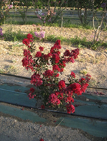 | INCLUDEPICTURE "wordml://77.png" \* MERGEFORMATINET INCLUDEPICTURE "wordml://77.png" \* MERGEFORMATINET INCLUDEPICTURE "wordml://77.png" \* MERGEFORMATINET 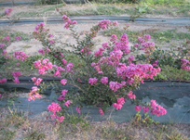 | 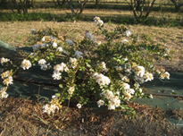
1 | 2 | 3
dressé | demi-dressé | étalé

Ad. 3 : Tige : pigmentation anthocyanique

Les observations doivent être effectuées sur le tiers médian de la tige, juste avant la floraison.

Ad. 7 : Limbe : distribution de la pigmentation anthocyanique

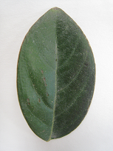 | 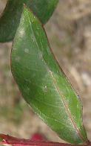 | 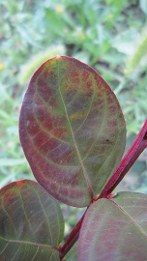 | 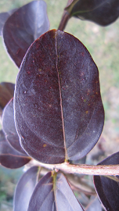
1 | 2 | 3 | 4
absente | au bord | irrégulière | partout

Ad. 10 : Limbe : ondulation du bord
INCLUDEPICTURE "wordml://83.png" \* MERGEFORMATINET INCLUDEPICTURE "wordml://83.png" \* MERGEFORMATINET INCLUDEPICTURE "wordml://83.png" \* MERGEFORMATINET INCLUDEPICTURE "wordml://83.png" \* MERGEFORMATINET INCLUDEPICTURE "wordml://83.png" \* MERGEFORMATINET INCLUDEPICTURE "wordml://83.png" \* MERGEFORMATINET INCLUDEPICTURE "wordml://83.png" \* MERGEFORMATINET INCLUDEPICTURE "wordml://83.png" \* MERGEFORMATINET INCLUDEPICTURE "wordml://83.png" \* MERGEFORMATINET INCLUDEPICTURE "wordml://83.png" \* MERGEFORMATINET INCLUDEPICTURE "wordml://83.png" \* MERGEFORMATINET INCLUDEPICTURE "wordml://83.png" \* MERGEFORMATINET | INCLUDEPICTURE "wordml://85.png" \* MERGEFORMATINET INCLUDEPICTURE "wordml://85.png" \* MERGEFORMATINET INCLUDEPICTURE "wordml://85.png" \* MERGEFORMATINET INCLUDEPICTURE "wordml://85.png" \* MERGEFORMATINET INCLUDEPICTURE "wordml://85.png" \* MERGEFORMATINET INCLUDEPICTURE "wordml://85.png" \* MERGEFORMATINET INCLUDEPICTURE "wordml://85.png" \* MERGEFORMATINET INCLUDEPICTURE "wordml://85.png" \* MERGEFORMATINET INCLUDEPICTURE "wordml://85.png" \* MERGEFORMATINET INCLUDEPICTURE "wordml://85.png" \* MERGEFORMATINET INCLUDEPICTURE "wordml://85.png" \* MERGEFORMATINET INCLUDEPICTURE "wordml://85.png" \* MERGEFORMATINET 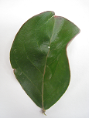 | INCLUDEPICTURE "wordml://86.png" \* MERGEFORMATINET INCLUDEPICTURE "wordml://86.png" \* MERGEFORMATINET INCLUDEPICTURE "wordml://86.png" \* MERGEFORMATINET INCLUDEPICTURE "wordml://86.png" \* MERGEFORMATINET INCLUDEPICTURE "wordml://86.png" \* MERGEFORMATINET INCLUDEPICTURE "wordml://86.png" \* MERGEFORMATINET INCLUDEPICTURE "wordml://86.png" \* MERGEFORMATINET INCLUDEPICTURE "wordml://86.png" \* MERGEFORMATINET INCLUDEPICTURE "wordml://86.png" \* MERGEFORMATINET INCLUDEPICTURE "wordml://86.png" \* MERGEFORMATINET INCLUDEPICTURE "wordml://86.png" \* MERGEFORMATINET INCLUDEPICTURE "wordml://86.png" \* MERGEFORMATINET 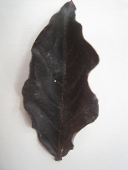
1 | 3 | 5
nulle ou très faible | moyenne | très forte

Ad. 12 : Limbe : panachure

Les observations ne doivent pas porter sur la coloration anthocyanique.

Ad. 15 : Bouton floral : forme

INCLUDEPICTURE "wordml://87.png" \* MERGEFORMATINET INCLUDEPICTURE "wordml://87.png" \* MERGEFORMATINET INCLUDEPICTURE "wordml://87.png" \* MERGEFORMATINET 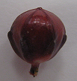 | INCLUDEPICTURE "wordml://88.png" \* MERGEFORMATINET INCLUDEPICTURE "wordml://88.png" \* MERGEFORMATINET INCLUDEPICTURE "wordml://88.png" \* MERGEFORMATINET 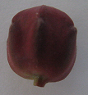 | INCLUDEPICTURE "wordml://89.png" \* MERGEFORMATINET INCLUDEPICTURE "wordml://89.png" \* MERGEFORMATINET INCLUDEPICTURE "wordml://89.png" \* MERGEFORMATINET 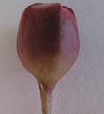 | INCLUDEPICTURE "wordml://90.png" \* MERGEFORMATINET INCLUDEPICTURE "wordml://90.png" \* MERGEFORMATINET INCLUDEPICTURE "wordml://90.png" \* MERGEFORMATINET 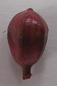 | INCLUDEPICTURE "wordml://91.png" \* MERGEFORMATINET INCLUDEPICTURE "wordml://91.png" \* MERGEFORMATINET INCLUDEPICTURE "wordml://91.png" \* MERGEFORMATINET 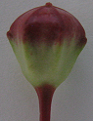
1 | 2 | 3 | 4 | 5
circulaire | oblongue large | oblongue étroite | obovale étroite | obovale large

Ad. 16 : Bouton floral : proéminence des cannelures
INCLUDEPICTURE "wordml://92.png" \* MERGEFORMATINET INCLUDEPICTURE "wordml://92.png" \* MERGEFORMATINET INCLUDEPICTURE "wordml://92.png" \* MERGEFORMATINET 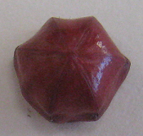 | INCLUDEPICTURE "wordml://93.png" \* MERGEFORMATINET INCLUDEPICTURE "wordml://93.png" \* MERGEFORMATINET INCLUDEPICTURE "wordml://93.png" \* MERGEFORMATINET 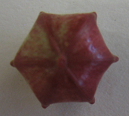 | INCLUDEPICTURE "wordml://94.png" \* MERGEFORMATINET INCLUDEPICTURE "wordml://94.png" \* MERGEFORMATINET INCLUDEPICTURE "wordml://94.png" \* MERGEFORMATINET 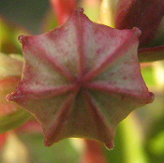
1 | 3 | 5
absente ou faible | moyenne | forte

Ad. 17 : Bouton floral : surface de la pigmentation anthocyanique

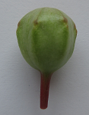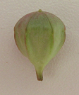
1 | 3 | 5
absente ou petite | moyenne | grande

Ad. 20 : Thyrse : forme

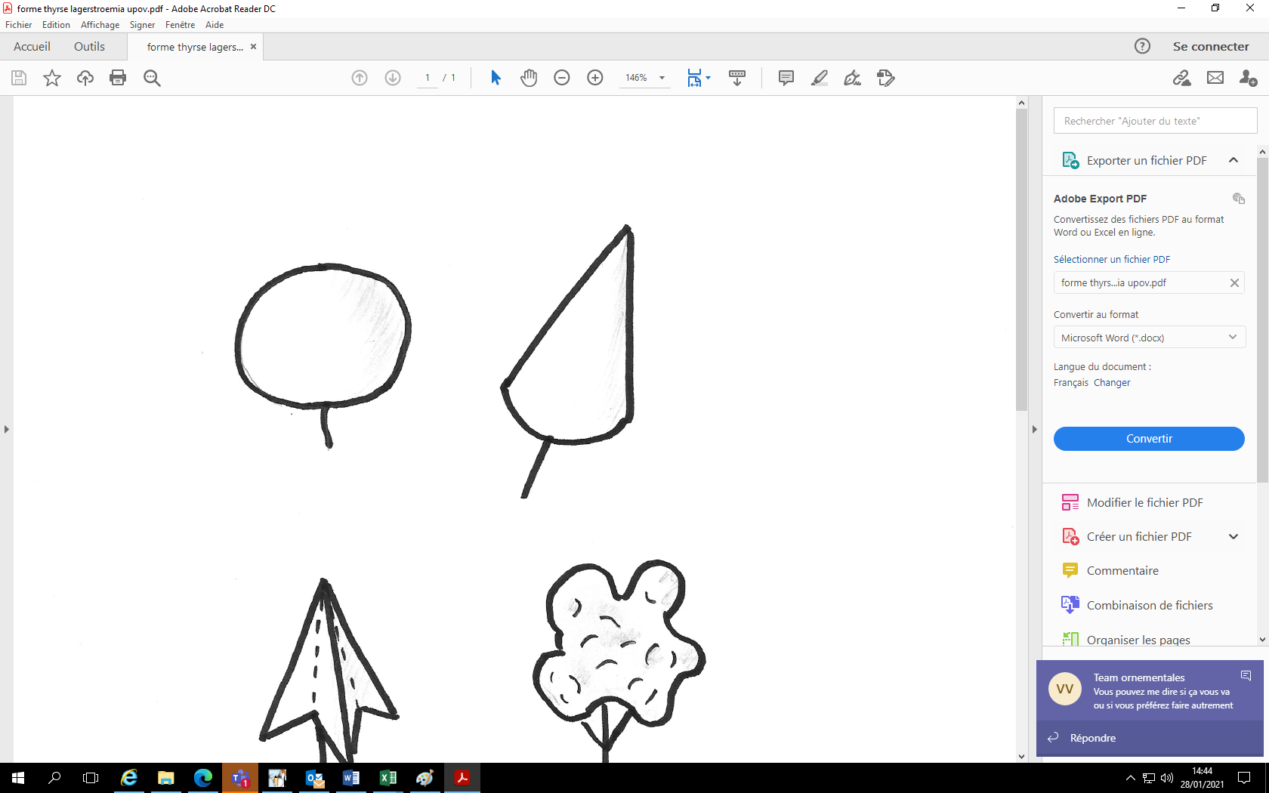 |  | 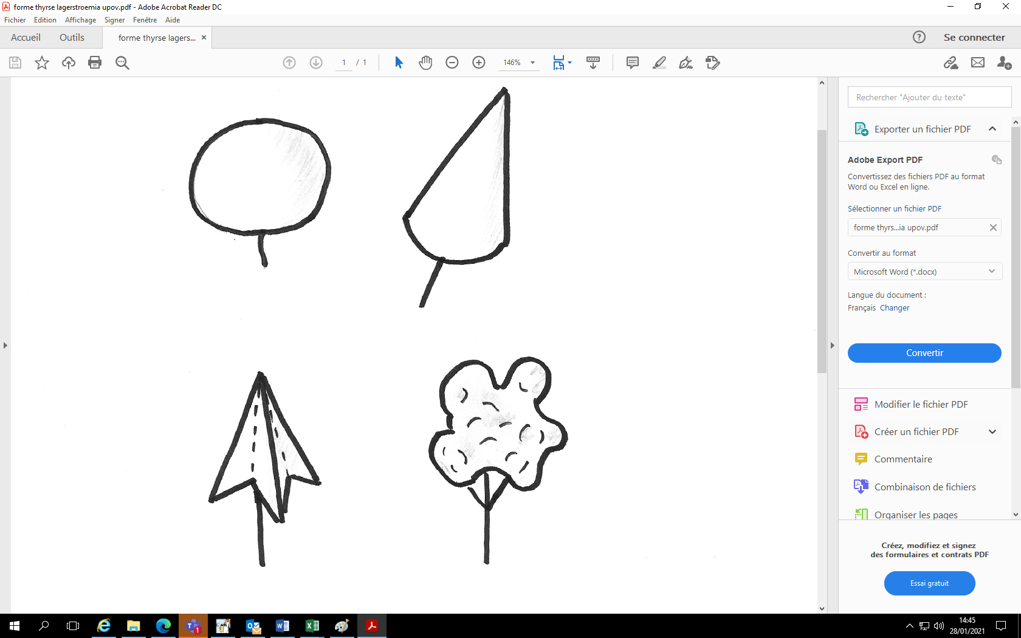
1 | 2 | 3 | 4
globuleuse | conique | sagittée | irrégulière

Ad. 21 : Thyrse : longueur

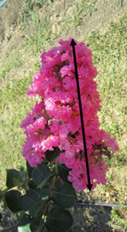

Ad. 26 : Pétale : ondulation
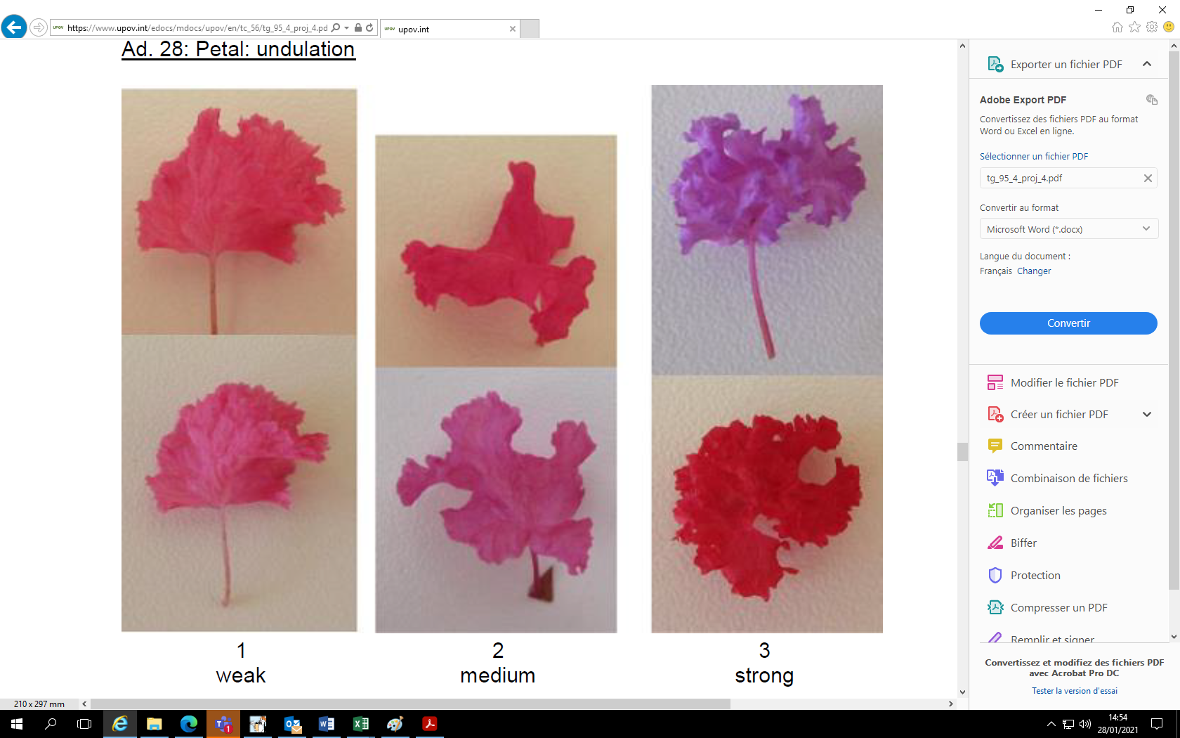
1 | 2 | 3
faible | moyenne | forte

Ad. 27 : Onglet du pétale : longueur

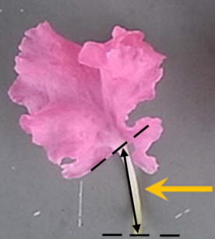

Ad. 29 : Étamine : netteté

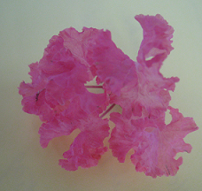 | 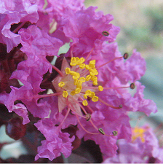
1 | 2
peu nette | nette

Ad. 33 : Fruit : rapport longueur/diamètre

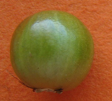 | 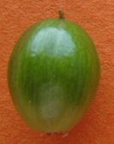
1 | 3
bas | élevé

Ad. 34 : Fruit : intensité de la couleur verte
Il n'est pas possible d'effectuer des observations lorsque la couleur verte est entièrement recouverte par la pigmentation anthocyanique.

Ad. 36 : Époque du débourrement végétatif

L'époque du débourrement végétatif est atteinte lorsque les premières feuilles apparaissent sur toutes les plantes.

Ad. 37 : Époque de début de floraison

L'époque du début de floraison est atteinte lorsque toutes les plantes ont quelques fleures ouvertes sur
environ 10% des thyrses.

9. | Bibliographie

Byers, MD., 1997: Crape Myrtle. Owl Bay Pub. Cornell University, Ithaca, New York State 14850, US, 180pp.

Edwards, AD., 1994: Freezing Tolerance of Lagerstroemia Indica X Fauriei Cultivars in USDA Zones 7 and 8. Mississippi State University. Department of Plant and Soil Sciences. US, 66 pp.

10.
Questionnaire technique

QUESTIONNAIRE TECHNIQUE | Page {x} de {y} | Numéro de référence :

Date de la demande :
(réservé aux administrations)
QUESTIONNAIRE TECHNIQUE
à remplir avec une demande de certificat d’obtention végétale

1. | Objet du questionnaire technique
 |  | Nom botanique
  1.1
  Lagerstroemia L.
 |  | Nom commun
  1.2
  Lagerstroemia
  1.3
  Espèce
  (veuillez préciser) :

2. | Demandeur
 | Nom
 | Adresse
 | Numéro de téléphone
 | Numéro de télécopieur
 | Adresse électronique
 | Obtenteur (s’il est différent
 | du demandeur)

3. | Dénomination proposée et référence de l’obtenteur
 | Dénomination proposée
 | (le cas échéant)
 | Référence de l’obtenteur

QUESTIONNAIRE TECHNIQUE |  |  | Page {x} de {y} | Numéro de référence :
 | Renseignements sur le schéma de sélection et le mode de multiplication de la variété
  #4.
 | 4.1 | Schéma de sélection
 | Variété résultant d’une :
  4.1.1
  Hybridation
 |  | [ ]
  (a)
  hybridation contrôlée
  (indiquer les variétés parentales)
(…………………..……………..…) x (……………..…………………..…)

parent femelle parent mâle

 |  | [ ]
  (b)
  hybridation à généalogie partiellement inconnue
  (indiquer la ou les variété(s) parentale(s) connue(s))
(…………………..……………..…) x (……………..…………………..…)

parent femelle parent mâle

 |  | [ ]
  (c)
  hybridation à généalogie totalement inconnue
 |  | [ ]
  4.1.2
  Mutation
  (indiquer la variété parentale)
 |  | [ ]
  4.1.3
  Découverte et développement
  (indiquer le lieu et la date de la découverte, ainsi que la méthode de développement)
 | Autre  (préciser) | [ ]
  4.1.4

QUESTIONNAIRE TECHNIQUE  Page {x} de {y} | Numéro de référence :

 | 4.2 | Méthode de multiplication de la variété
  4.2.1
  Multiplication végétative
 |  | [ ]
  (a)
  Boutures
 |  | [ ]
  (b)
  Multiplication in vitro
 |  | [ ]
  (c)
  Autre (veuillez préciser)
 | Autre  (veuillez préciser) | [ ]
  4.2.2

QUESTIONNAIRE TECHNIQUE | Page {x} de {y} | Numéro de référence :

5. | Caractères de la variété à indiquer (Le chiffre entre parenthèses renvoie aux caractères correspondants dans les principes directeurs d’examen; prière d’indiquer la note appropriée.)

 | Caractères | Exemples | Note
  5.1
  (1)
  Plante : hauteur
  courte
  DABLAGE01
  1 [ ]
  courte à moyenne
  2 [ ]
  moyenne
  Desal 173
  3 [ ]
  moyenne à haute
  4 [ ]
  haute
  Watermelon
  5 [ ]
  5.2
  (2)
  Plant : port
  dressé
  Lucas Red, Whit II
  1 [ ]
  demi-dressé
  Desber 102
  2 [ ]
  étalé
  Houston, Petit' Canaille Blanc
  3 [ ]
  5.3
  (3)
  Tige : pigmentation anthocyanique
  très faible
  1 [ ]
  très faible à faible
  2 [ ]
  faible
  Deskim, Grand Cru
  3 [ ]
  faible à moyenne
  4 [ ]
  moyenne
  Coral Filli, INDYFUS, MILAPERL
  5 [ ]
  moyenne à forte
  6 [ ]
  forte
  Lucas Red
  7 [ ]
  forte à très forte
  8 [ ]
  très forte
  9 [ ]
  5.4
  (7)
  Limbe : distribution de la pigmentation anthocyanique
  absente
  Petit' Canaille Blanc
  1 [ ]
  au bord
  Main Little Chief, Whit IV
  2 [ ]
  irrégulière
  Burgundy Cotton
  3 [ ]
  partout
  Lucas Red
  4 [ ]

QUESTIONNAIRE TECHNIQUE
Page {x} de {y} | Numéro de référence :

 | Caractères | Exemples | Note
  5.5
  (8)
  Limbe : intensité de la pigmentation anthocyanique
  nulle ou très faible
  1 [ ]
  très faible à faible
  2 [ ]
  faible
  Coral Filli
  3 [ ]
  faible à moyenne
  4 [ ]
  moyenne
  Royal Velvet
  5 [ ]
  moyenne à forte
  6 [ ]
  forte
  Whit II
  7 [ ]
  forte à très forte
  8 [ ]
  très forte
  9 [ ]
  5.6
  (12)
  Limbe : panachure
  absente
  Whit II
  1 [ ]
  blanche et gris-vert
  Shirohakekomifu
  2 [ ]
  jaune
  Kibotafu
  3 [ ]
  5.7
  (20)
  Thyrse : forme
 | globuleuse
  Nivea
  1 [ ]
 | conique
  Desmon
  2 [ ]
 | sagittée
  Royal Velvet
  3 [ ]
 | irrégulière
  Desjac 124
  4 [ ]
  5.8(i)
  (24)
  Pétale : couleur principale de la face interne
  Code RHS des couleurs (indiquer le numéro de référence)
  5.8(ii)
  (24)
  Pétale : couleur principale de la face interne
  blanc
  1 [ ]
  rose clair
  2 [ ]
  rose foncé
  3 [ ]
  rouge
  4 [ ]
  pourpre
  5 [ ]
 | (veuillez préciser) |  | 6 [ ]

QUESTIONNAIRE TECHNIQUE
Page {x} de {y} | Numéro de référence :

 | Caractères | Exemples | Note
  5.9
  (37)
  Époque de début de floraison
  très précoce
  MILAROSA
  1 [ ]
  très précoce à précoce
  2 [ ]
  précoce
  Desper, Near East
  3 [ ]
  précoce à moyenne
  4 [ ]
  moyenne
  Tonto
  5 [ ]
  moyenne à tardive
  6 [ ]
  tardive
  Whit IV
  7 [ ]
  tardive à très tardive
  8 [ ]
  très tardive
  Crimson red
  9 [ ]

QUESTIONNAIRE TECHNIQUE | Page {x} de {y} | Numéro de référence :

6. | Variétés voisines et différences par rapport à ces variétés
Veuillez indiquer dans le tableau ci-dessous et dans le cadre réservé aux observations en quoi votre variété candidate diffère de la ou des variété(s) voisine(s) qui, à votre connaissance, s’en rapproche(nt) le plus. Ces renseignements peuvent favoriser la détermination de la distinction par le service d’examen.

  Dénomination(s) de la ou des variété(s) voisine(s) de votre variété candidate
  Caractère(s) par lequel ou lesquels votre variété candidate diffère des variétés voisines
  Décrivez l’expression du ou des caractère(s) chez la ou les variété(s) voisine(s)
  Décrivez l’expression du ou des caractère(s) chez votre variété candidate

Exemple
  Bouton floral : forme
  circulaire
  obovale étroite

 | Observations :

QUESTIONNAIRE TECHNIQUE
Page {x} de {y}
Numéro de référence :

#7. | Renseignements complémentaires pouvant faciliter l’examen de la variété
7.1 | En plus des renseignements fournis dans les sections 5 et 6, existe-t-il des caractères supplémentaires pouvant faciliter l’évaluation de la distinction de la variété?
 | Oui | [ ] | Non | [ ]
 | (Dans l’affirmative, veuillez préciser)
7.2 | Des conditions particulières sont elles requises pour la culture de la variété ou pour la conduite de l’examen?
 | Oui | [ ] | Non | [ ]
 | (Dans l’affirmative, veuillez préciser)
7.3 | Autres renseignements
Une photographie en couleurs représentative de la variété montrant les principaux caractères distinctifs de cette dernière, devra être jointe au questionnaire technique. La photographie fournira une illustration visuelle de la variété candidate qui complète les informations fournies dans le questionnaire technique.
Les principaux points à prendre en considération lors de la prise d’une photographie de la variété candidate seraient les suivants :
• Indication de la date et de l’emplacement géographique
• Désignation correcte (référence d’obtenteur)
• Photographie imprimée de bonne qualité (minimum 10 cm x 15 cm) et/ou version en format électronique à résolution suffisante (minimum 960 x 1280 pixels)
Des conseils pour la remise de photographies avec le questionnaire technique sont disponibles dans le document TGP/7 "Élaboration des principes directeurs d'examen", note indicative (GN) 35 (http://www.upov.int/tgp/fr/).
[Le lien indiqué peut être supprimé par les membres de l’Union lorsqu’ils rédigent leurs propres principes directeurs d’examen.]

QUESTIONNAIRE TECHNIQUE
Page {x} de {y} | Numéro de référence :

8. | Autorisation de dissémination
 | (a) | La législation en matière de protection de l’environnement et de la santé de l’homme et de l’animal soumet elle la variété à une autorisation préalable de dissémination?
 |  | Oui | [ ] | Non | [ ]
 | (b) | Dans l’affirmative, une telle autorisation a-t-elle été obtenue?
 |  | Oui | [ ] | Non | [ ]
 | Si oui, veuillez joindre une copie de l’autorisation.

9. Renseignements sur le matériel végétal à examiner ou à remettre aux fins de l’examen

9.1 L’expression d’un ou plusieurs caractère(s) d’une variété peut être influencée par divers facteurs, tels que parasites et maladies, traitement chimique (par exemple, retardateur de croissance ou pesticides), culture de tissus, porte greffes différents, scions prélevés à différents stades de croissance d’un arbre, etc.
9.2 Le matériel végétal ne doit pas avoir subi de traitement susceptible d’influer sur l’expression des caractères de la variété, sauf autorisation ou demande expresse des autorités compétentes. Si le matériel végétal a été traité, le traitement doit être indiqué en détail. En conséquence, veuillez indiquer ci-dessous si, à votre connaissance, le matériel végétal a été soumis aux facteurs suivants :

 | (a) | micro-organismes (p. ex. virus, bactéries, phytoplasmes) | Oui [ ] | Non [ ]
 | (b) | Traitement chimique (p. ex. retardateur de croissance, pesticides) | Oui [ ] | Non [ ]
 | (c) | Culture de tissus | Oui [ ] | Non [ ]
 | (d) | Autres facteurs | Oui [ ] | Non [ ]
 | Si vous avez répondu “oui” à l’une de ces questions, veuillez préciser.

10. | Je déclare que, à ma connaissance, les renseignements fournis dans le présent questionnaire sont exacts :
 | Nom du demandeur
 | Signature |  | Date

[Fin du document]

